**森林火险气象等级预报**

2025年07月19日

**湖南省气象台 签发：陈静静**

一、未来三天天气预报

**19日晚至22日白天受第6号台风“韦帕”倒槽影响，省内有一次中到大雨，局地暴雨天气过程，并伴有7～9级的雷雨大风等强对流天气。具体预报：**

**19日晚上至20日白天**，湘南阴天有中到大雨，其中郴州（桂阳、宜章、嘉禾、临武、桂东）、永州（蓝山）暴雨，其他地区多云有阵雨或雷阵雨（图1左）；北风2～3级，雷雨时阵风7～9级；最高气温湘北、湘东35～37℃，其他地区30～34℃（图1右），最低气温24～28℃。

**20日晚上至21日白天**，湘东多云有阵雨或雷阵雨，其他地区阴天，大部分地区有中到大雨，其中常德（市区、桃源）、益阳（安化、桃江）、娄底（新化）、永州（市区、道县、双牌、宁远、蓝山、新田）、郴州（桂阳、嘉禾、临武）暴雨（图2左）；北风3～4级，雷雨时阵风7～9级；最高气温湘东34～36℃，其他地区30～34℃（图2右），最低气温23～28℃。

**21日晚上至22日白天**，湘西北、湘东南多云间阴天有阵雨或雷阵雨，其他地区阴天有中到大雨，其中常德（市区、桃源、汉寿）、益阳（市区、安化、桃江、沅江）、长沙（宁乡）、邵阳（洞口、隆回、邵阳县、武冈、新宁）、永州（市区、东安、冷水滩）暴雨；北风2～3级，雷雨时阵风7～9级；最高气温30～34℃，最低气温23～28℃。

二、未来三天森林火险气象等级预报

**20日**，全省大部分地区森林火险气象等级较低。（图1)

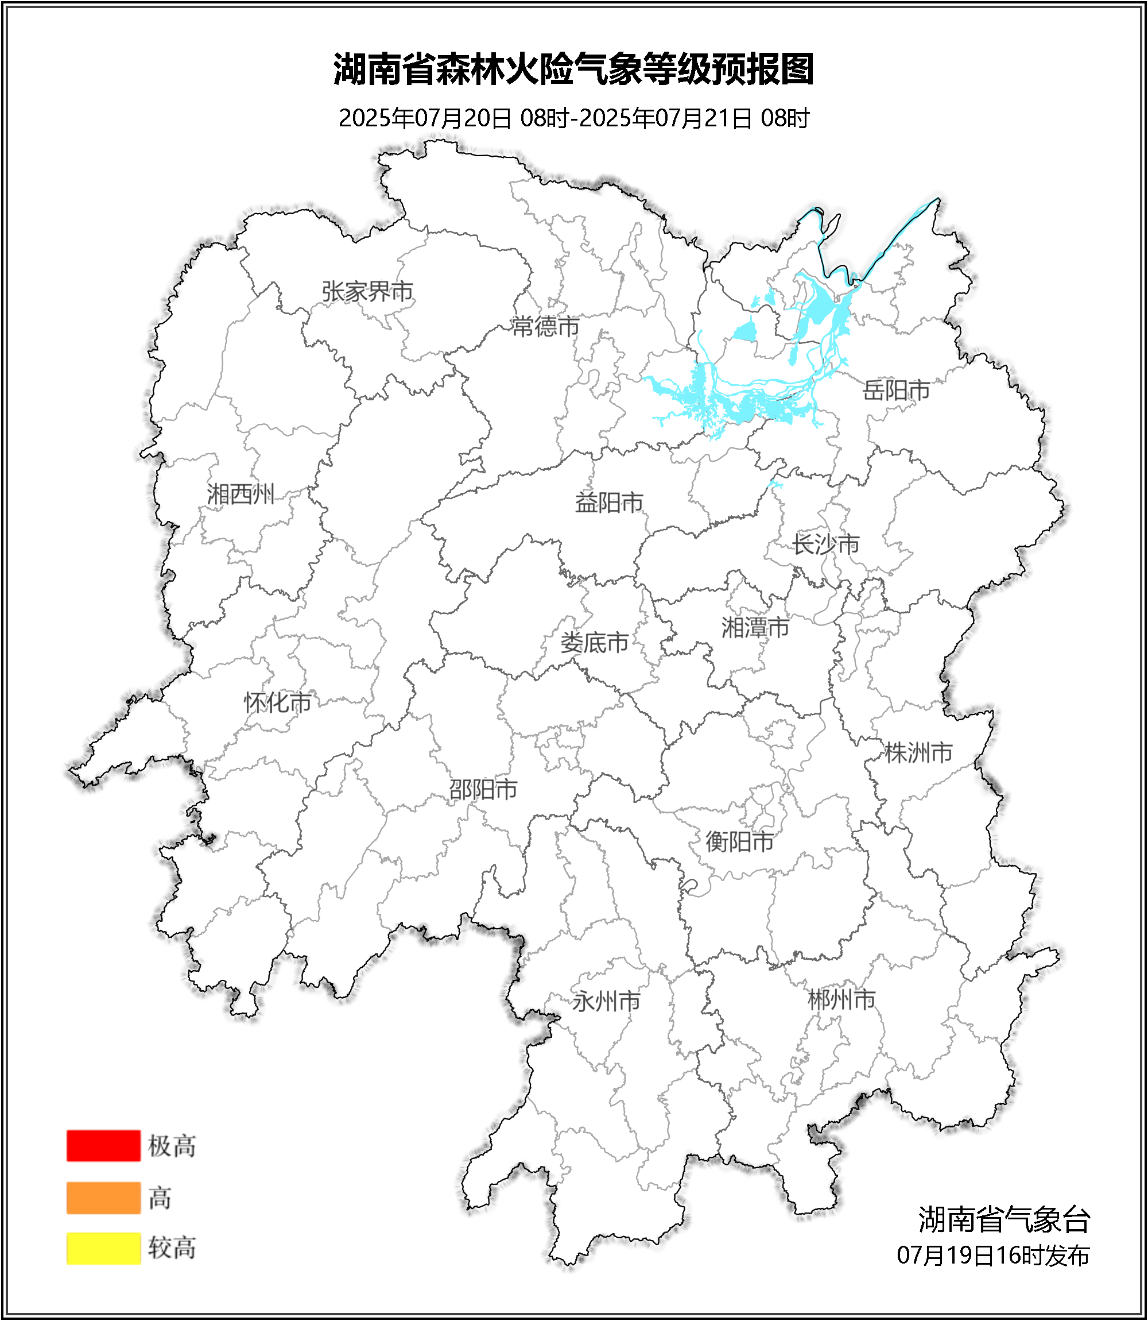

**图1 湖南森林火险气象等级预报（07月20日）**

**21日**，全省大部分地区森林火险气象等级较低。（图2)

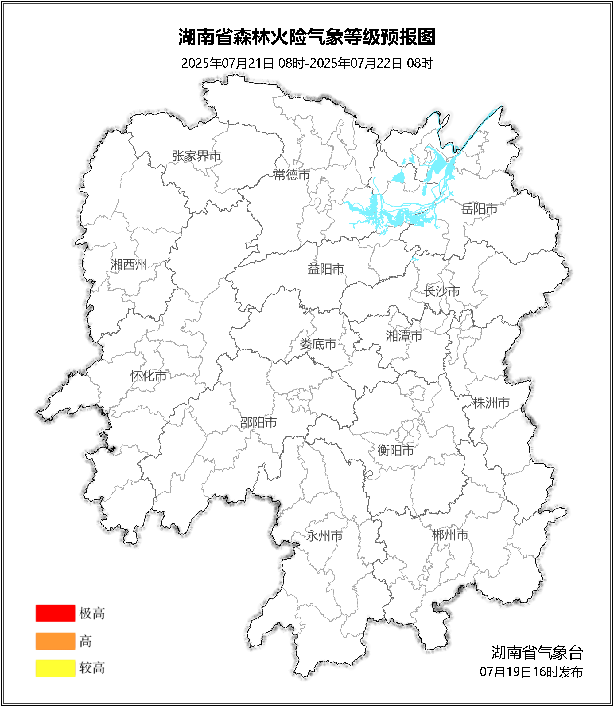

**图2 湖南森林火险气象等级预报（07月21日）**

**22日**，全省大部分地区森林火险气象等级较低。（图3)

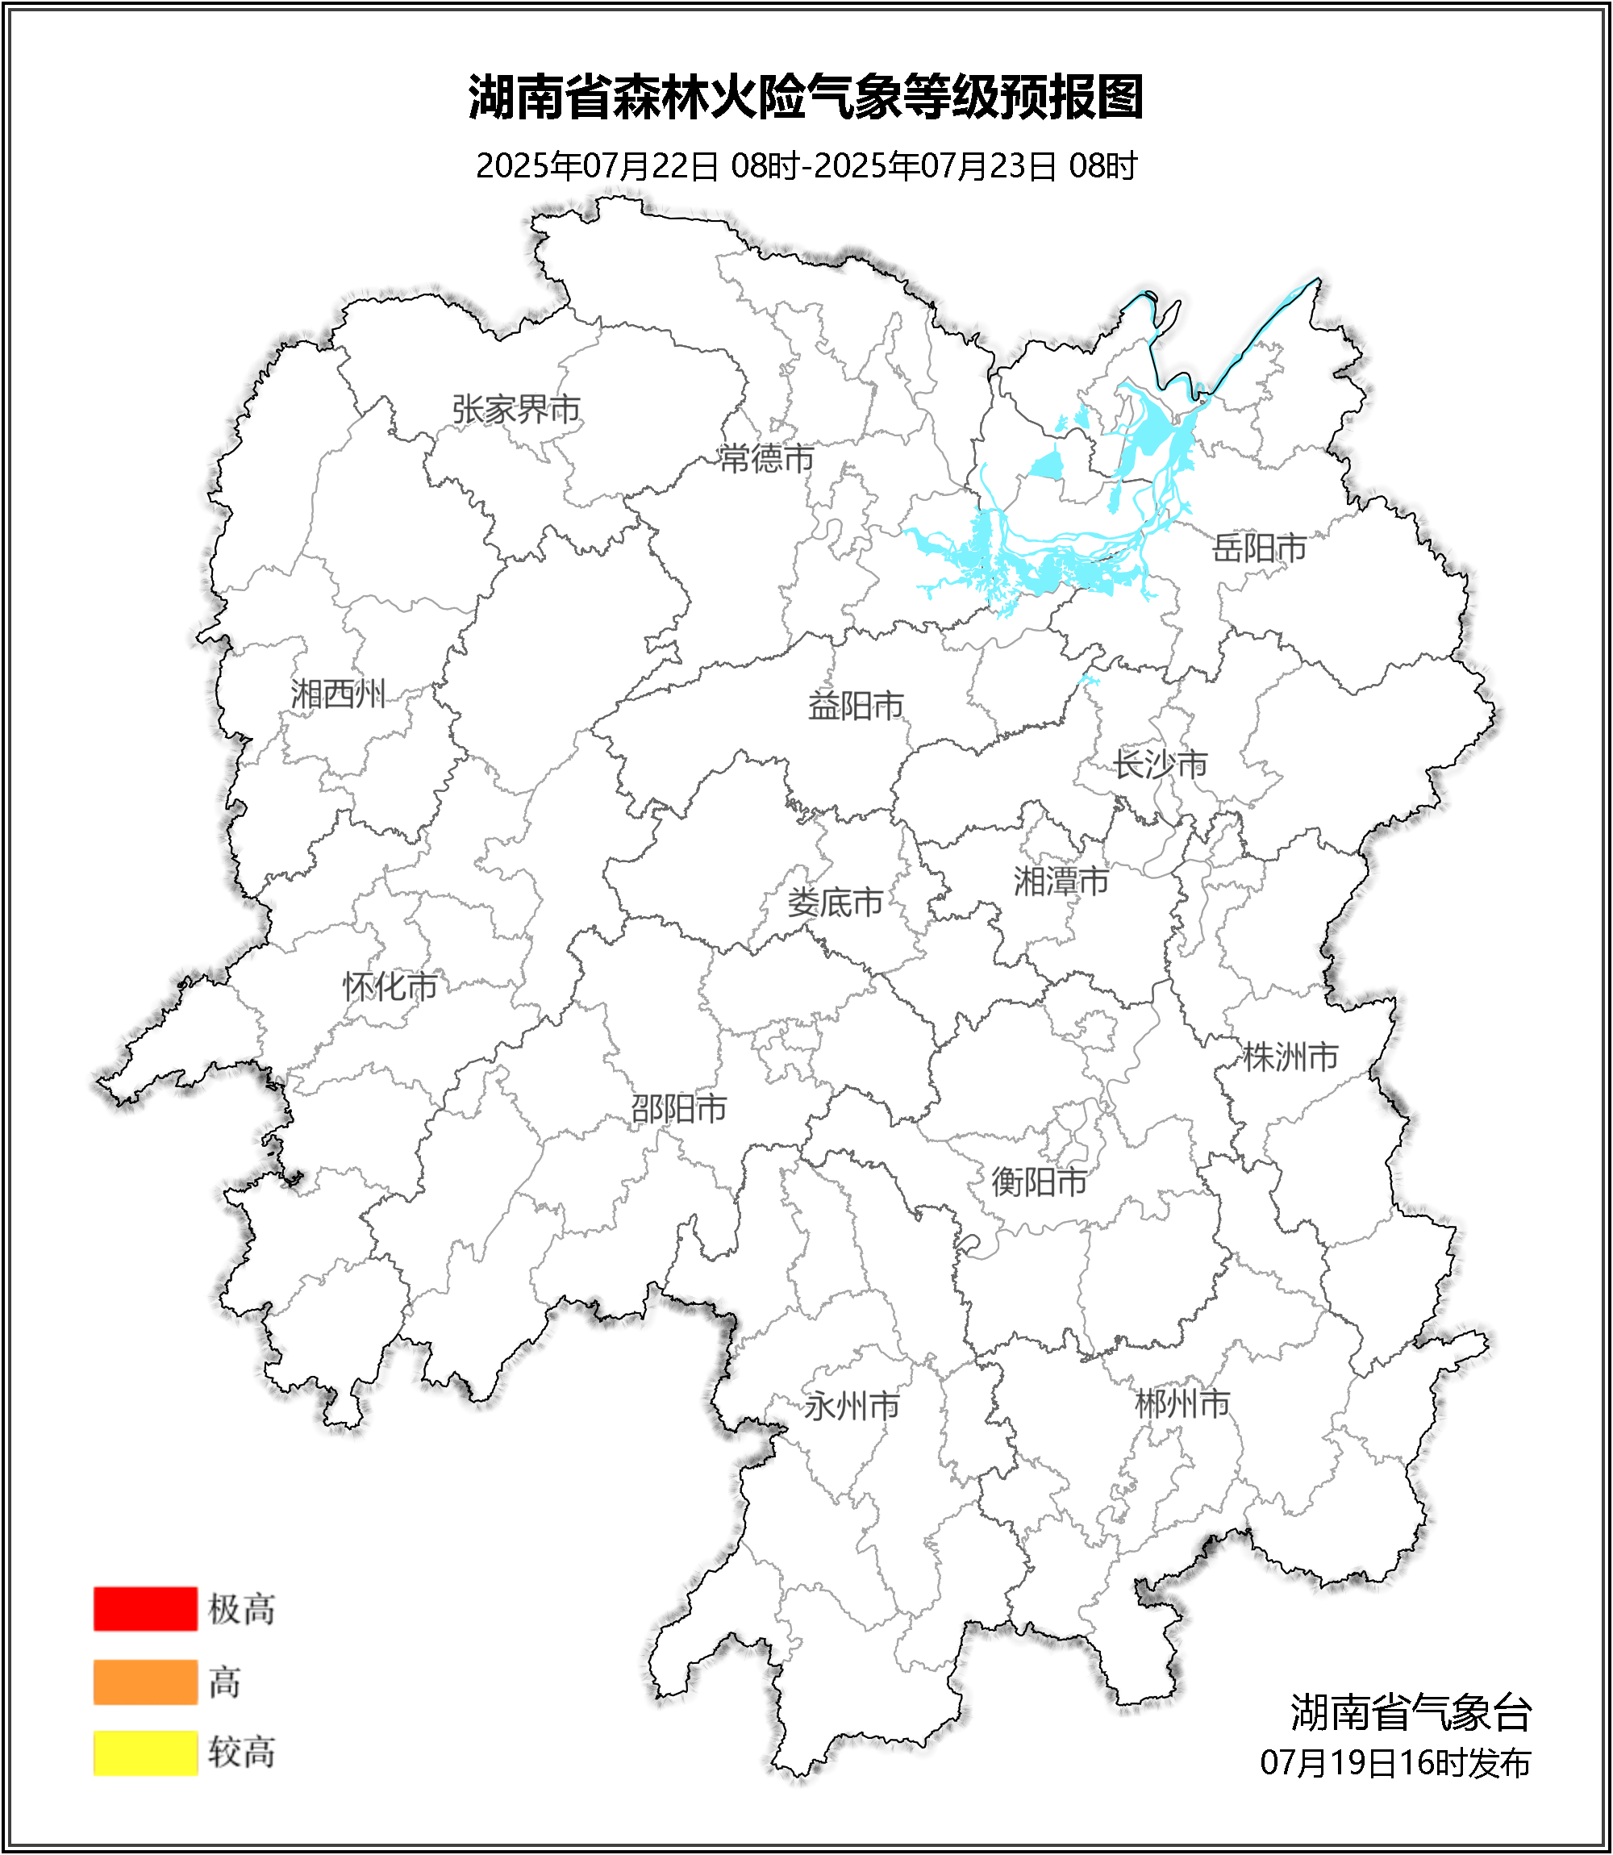

**图3 湖南森林火险气象等级预报（07月22日）**

三、关注与建议

未来三天森林火险气象等级较低，请密切关注后期天气变化趋势。

湖南省气象台